Kat.opština Tudorovici; kat parcela br. 1921/1

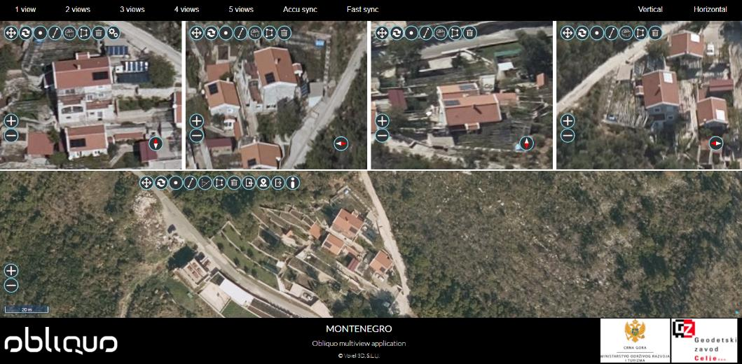
Kat.opština Tudorovici; kat parcela br. 1922/1

